***Задание №1***

Заполнить таблицу

|  |  |
| --- | --- |
| Задачи обработки данных |  |
| Этапы обработки данных |  |
| Анализ данных |  |
| Обработка изображений |  |
| Обработка числовой информации |  |

***Задание №2***

Привести примеры операций над данными

***Задание №3***

Заполнить текст:

* Обработка - преобразование объектов обработки, которое придает им новые, необходимые свойства. Это преобразование осуществляется в форме процесса, протекающего во времени
* Технология – система взаимосвязанных способов обработки материалов и приемов изготовления продукции в производственном процессе
* Информационная технология – совокупность методов, способов, приемов и средств обработки документированной информации, включая прикладные программные средства, и регламентированного порядка их применения
* Важные свойства процесса обработки данных – этапность, стадийность

***Задание №4***

Построить функциональную модель

**Предметная область – авиакомпания**

Авиакомпания совершает авиаперелеты между городами. В зависимости от парка самолетов, сезона, спроса составляется расписание полетов. Данные о клиентах, купивших билеты на рейс, поступают из кассы. В случае неблагоприятных погодных условий рейс может быть отложен или отменен, о чем необходимо сообщить клиентам, которые могут отказаться от рейса или вылететь другим. В авиакомпании существует система скидок для постоянных клиентов, детей, своих сотрудников. По результатам своей деятельности авиакомпания производит отчисления в налоговые органы и предоставляет отчетность в органы государственной статистики.

***Задание №5***

Построить схему понятий темы «**Структурный анализ информационной системы**»

***Задание №6***

Дать описание схемы «Жизненный цикл продукта» (привести примеры) и построить схему «Пятиуровневая модель зрелости SOA»

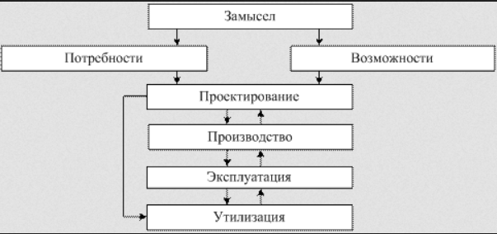

***Задание №7***

Дать характеристику платформы разработки и проектирования ИС Microsoft. Net

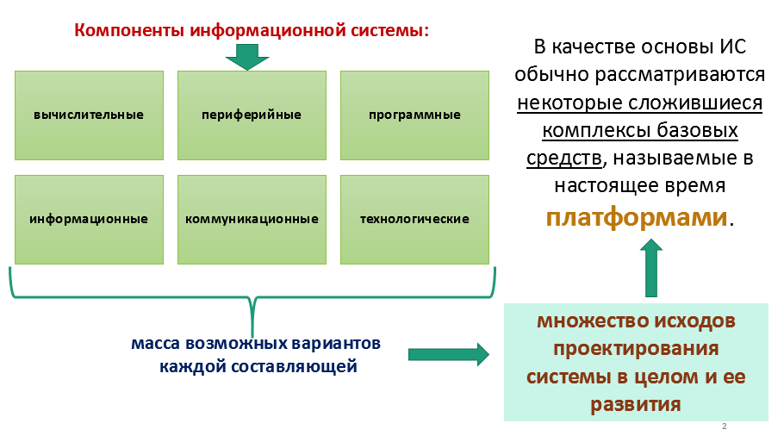

***Задание №8***

Привести примеры платформ разработки и проектирования ИС по схеме классификации информационных систем, представленной на рисунке:

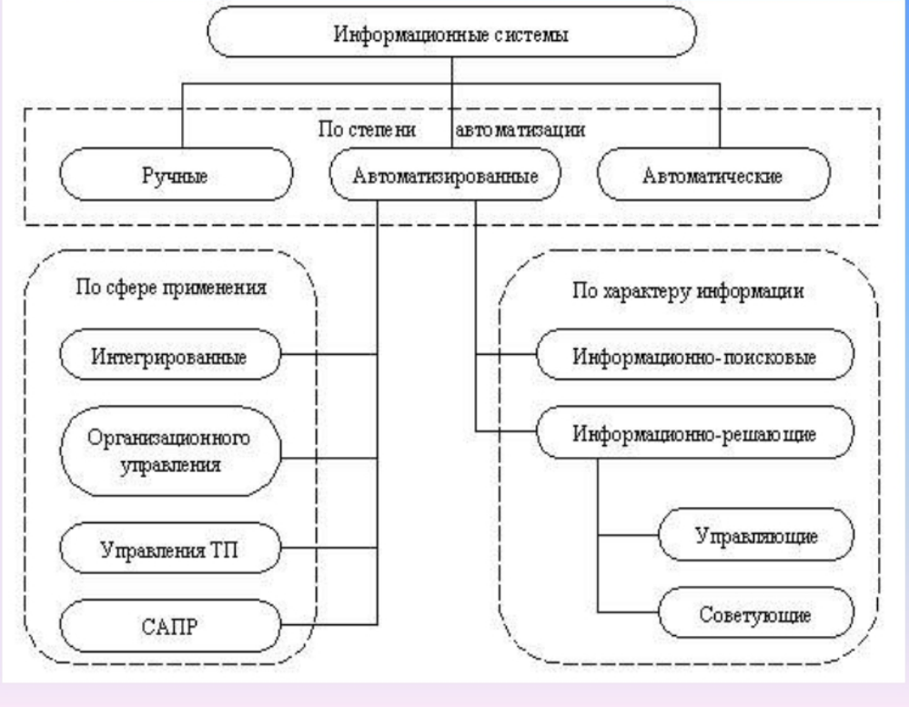

Выполнить анализ схемы «Функциональная структура ИС»:

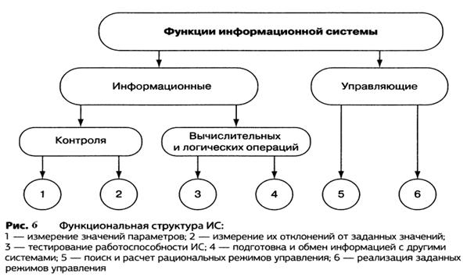

Выполнить анализ схемы «Этапов проектирования ИС»:

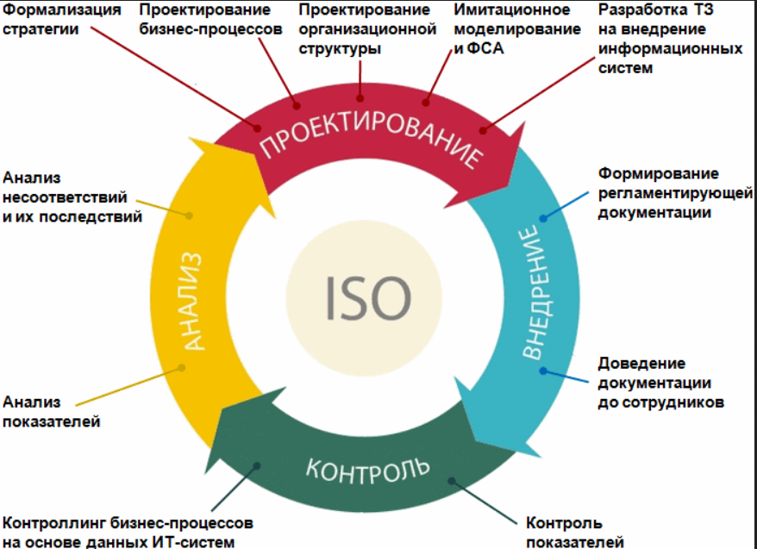

***Задание №9***

Выполнить определение границ проекта информационной системы

**Предметная область – авиакомпания**

Авиакомпания совершает авиаперелеты между городами. В зависимости от парка самолетов, сезона, спроса составляется расписание полетов. Данные о клиентах, купивших билеты на рейс, поступают из кассы. В случае неблагоприятных погодных условий рейс может быть отложен или отменен, о чем необходимо сообщить клиентам, которые могут отказаться от рейса или вылететь другим. В авиакомпании существует система скидок для постоянных клиентов, детей, своих сотрудников. По результатам своей деятельности авиакомпания производит отчисления в налоговые органы и предоставляет отчетность в органы государственной статистики.

***Задание №10***

* Выполнить построение функциональной модели бизнес-процессов виртуальной организации
* Выполнить построение диаграммы прецедентов виртуальной организации

**Предметная область – хлебопекарня**

Хлебопекарня занимается производством хлеба и хлебобулочных изделий, которые выпекаются в специальном оборудовании — печи. Готовый хлеб развозится по различным торговым точкам города, с которыми у хлебопекарни заключен долгосрочный договор на поставку хлебобулочных изделий. Также любое физическое или юридическое лицо может сделать предварительный заказ на выпечку большой партии изделий на некоторое мероприятие. Хлебопекарня, в зависимости от объема хлебобулочных изделий для торговых точек и наличия предварительных заказов, закупает у поставщиков соответствующий объем сырья и материалов, а также составляет график работы персонала. По результатам своей деятельности хлебопекарня производит отчисления в налоговые органы и предоставляет отчетность в органы государственной статистики.